模拟电子技术测试题答案
一、判断题（在括号内画“√”表示正确，画“×”表示错误，共15分。）
1、因为N型半导体的多子是自由电子，所以它带负电。（ × ）
2、二极管所加正向电压增大时，其动态电阻减小（√ ）。
3、测得两个共射放大电路空载时的电压放大倍数均为－100，将它们连成两级放大电路，其电压放大倍数应为10000。( × )
4、晶体三极管是由电流来控制电流的器件（√ ），而场效应管是由电压来控制电流的器件（√ ）。
5、处在恒流区的场效应管U_{DS}与U_{GS}同极性（ ）×。
6、反相比例运算电路的输入电阻很大（ ）×。
7、只要是共射放大电路，输出电压的削底失真都是饱和失真。（ ）×
8、若放大电路引入负反馈，则负载电阻变化时，输出电压基本不变。（ ）×
9、在运算电路中，集成运放的反相输入端均为虚地。（ ）。×
10、在N型半导体中如果掺入足够量的三价元素，可将其改型为P型半导体。（√ ）
11、只有电路既放大电流又放大电压，才称其有放大作用；（ ）×
12、晶体管工作在饱和状态时，其发射结反偏（ ）×
13、负反馈放大电路的放大倍数与组成它的基本放大电路的放大倍数量纲相同。（ ）√
14、运算电路中一般均引入负反馈。（ ）√
15、功率放大电路的最大输出功率是指在基本不失真情况下，负载上可能获得的最大交流功率。（ ）√
16、功率放大电路中，输出功率越大，功放管的功耗越大（ × ）。
（如果是甲类功放，那么，不管输出功率是多大，功放管的功耗都是一样的；
如果乙类、甲乙类功，那么，输出功率最大时，功放管的功耗则是最小。）
17、U_{GS}=0时，耗尽型MOS场效应管能够工作在恒流区（√ ）。
18、双端输出的差分放大电路是靠两个晶体管参数的对称性来抑制温漂的。（ √）
19、阻容耦合多级放大电路各级的Q点相互独立，( √ )它只能放大交流信号。( ) √
20、凡是运算电路都可利用“虚短”和“虚断”的概念求解运算关系。（ √ ）
21、晶体管工作在截止状态时，其发射结反偏（ √ ）
22、负反馈放大电路不可能产生自激振荡。（ ×）
23、只要在放大电路中引入反馈，就一定能使其性能得到改善。（ × ）
24、若放大电路的放大倍数为负，则引入的反馈一定是负反馈。（ × ）
25、在RC桥式正弦波振荡电路中，若RC串并联选频网络中的电阻均为R，电容均为C，则其振荡频率f₀＝1/RC。（ × ）
26、电路只要满足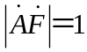，就一定会产生正弦波振荡。（ ×）
27、运放的输入失调电压U_{IO}是两输入端电位之差。(× )
28、运放的共模抑制比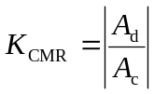 (√ )
二、填空和选择填空题（共25分）
1、晶体三极管用来放大时，应使发射结处于（正向 ）偏置，集电结处于（反向 ）偏置。
2、对于图4所示的放大电路，设V_{CC}=12V，β=50，V_{BE}=0.7V, 若要求静态电流I_{CQ}=2mA ，V_{CEQ}=4V，则电路中的R_{b}=（282.5 ）kΩ,Rc=（4 ）kΩ。
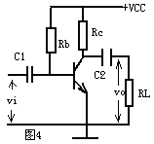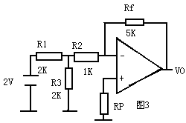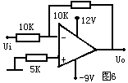
3、差分放大电路的差模信号是两个输入端信号的（ A ），共模信号是两个输入端信号的（ C ）。
A.差； B.和； C.平均值。
4、对于图4所示的放大电路，设V_{CC}=12V,R_{b}=510kΩ,Rc=8 kΩ,V_{BE}=0.7V,V_{CES}(饱和压降)=0.3V,当β=50时，静态电流I_{BQ}=(0.022 mA ),I_{CQ}=(1.1mA ),管压降V_{CEQ}=(3.2V );若换上一个β=80的三极管，则I_{BQ}=(0.022 mA ),I_{CQ}=(1.76mA),管压降V_{CEQ}=(0.3V )，三极管工作在（饱和）状态。
5在本征半导体中加入（五价 ）元素可形成N型半导体，加入（三价）元素可形成P型半导体，PN结加正向电压时，空间电荷区将（变窄）。
6、当三极管的两个PN结都有反偏电压时，则三极管处于（截止状态），当两个PN结都有正偏电压时，则三极管处于（饱和状态 ）。
A、截止状态； B、饱和状态； C、放大状态。
7、用万用表R*1K的电阻挡测量能正常放大的三极管，若用黑表笔接触一只引脚，红表笔分别接触另两只引脚时测得的电阻值都较大，则该三极管是（PNP型）。
A、PNP型； B、NPN型； C、无法确定。
8、某三极管，当测得I_{B}=30μA时，I_{C}=1.2mA,则发射极电流I_{E}=(1.23 ) mA；如果I_{B}增大到50μA时，I_{C}增大到2 mA，则三极管的电流放大系数β=（40）。
9、三极管的输出特性曲线分为三个区域，当三极管工作在（放大区）时，关系式
I_{C}≈βI_{B}才成立；当三极管工作在（截止区）时，I_{C}≈0；当三极管工作在（饱和区）时，U_{CE}≈0。
10、阻容耦合放大电路与直接耦合放大电路的主要不同点是（直流通路不同）。
A、所放大的信号不同; B、交流通路不同； C、直流通路不同。
11、某传感器产生的是电压信号（几乎不能提供电流），经过放大后希望输出电压与信号成正比，这时放大电路应选（ D ）负反馈。
A.电流串联； B.电压并联； C.电流并联； D.电压串联。
12、某集成运放的A_{ud}=1000,组成如图6所示的反相比例运算电路。设运放线性变化的输出电压值可达到电源电压。在正常连接时，U_{O}=-1V。若R_{f}开路后仍维持U_{i}不变，则U_{O}等于（ B ）。
A. –1000V； B. –9V； C. –1V； D. 12V。
13、在OCL乙类功放电路中，若最大输出功率为1W，则电路中功放管的集电极最大功耗约为 C 。
A．1W B．0.5W C．0.2W
14、在选择功放电路中的晶体管时，应当特别注意的参数有 B\D\E 。
A．β B．I_{CM} C．I_{CBO}
D．BU_{CEO} E．P_{CM} F．f_{T}
15、若图1所示电路中晶体管饱和管压降的数值为│U_{CES}│，则最大输出功率P_{OM}＝ C 。
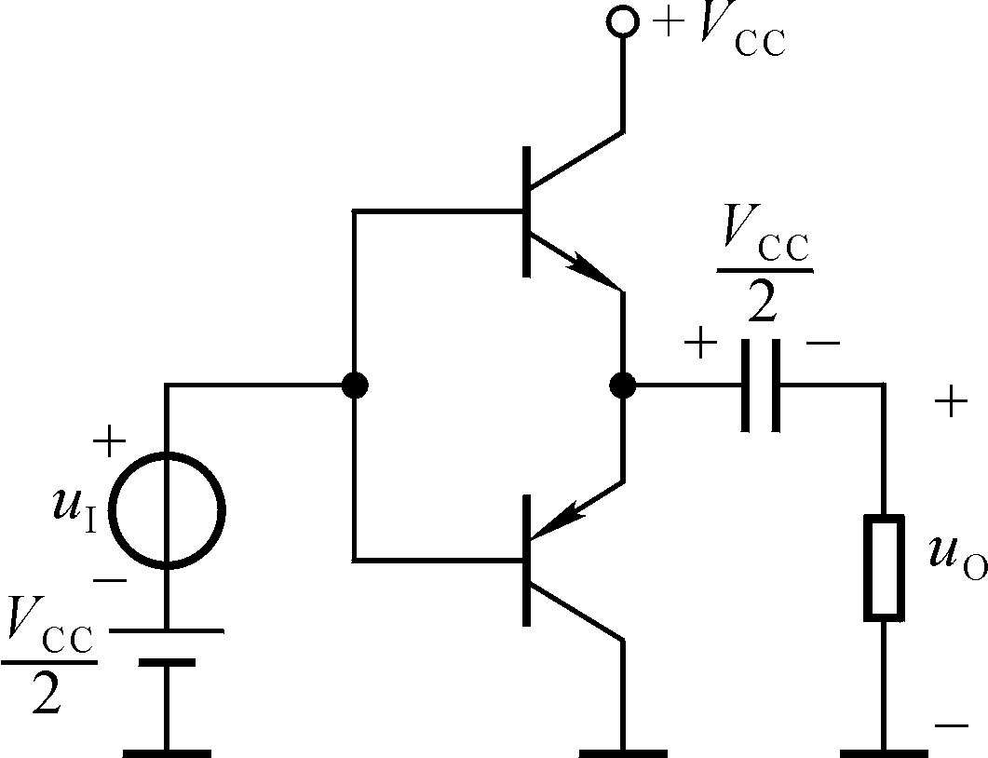
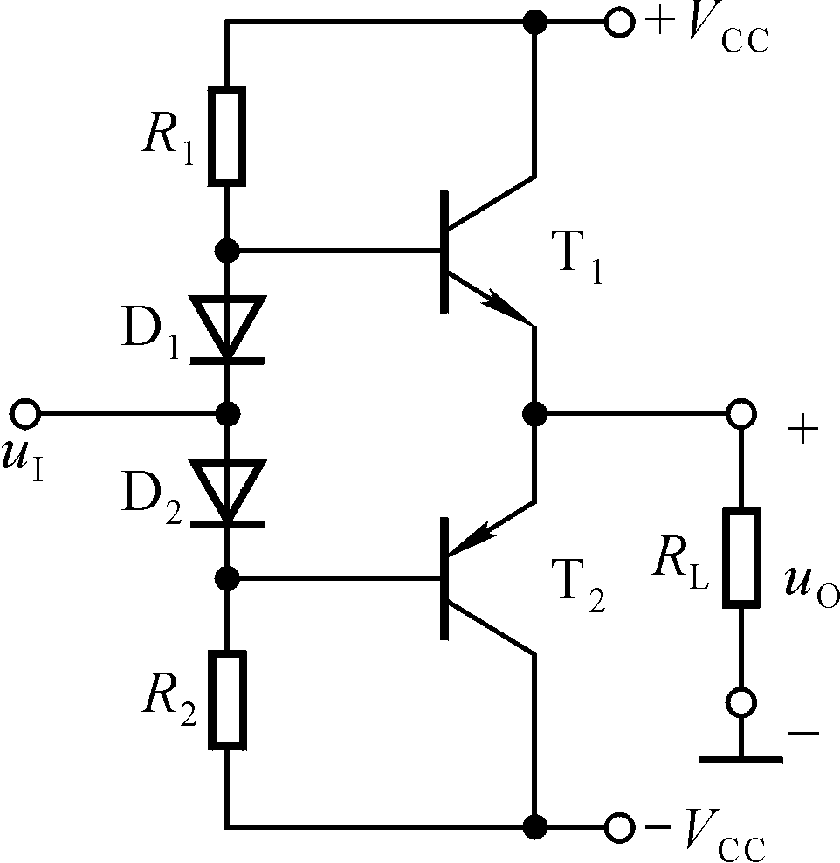
A．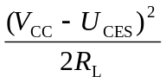 B．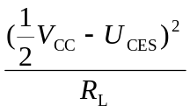 C．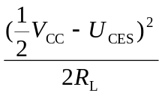
图.1 图2
16、已知电路如图2所示，T₁和T₂管的饱和管压降│U_{CES}│＝3V，V_{CC}＝15V， R_{L}＝8Ω，。选择正确答案填入空内。
（1）电路中D₁和D₂管的作用是消除 C 。
A．饱和失真 B．截止失真 C．交越失真
（2）静态时，晶体管发射极电位U_{EQ} B 。
A．＞0V B．＝0V C．＜0V
（3）最大输出功率P_{OM} C 。
A．≈28W B．＝18W C．＝9W
（4）当输入为正弦波时，若R₁虚焊，即开路，则输出电压 C 。
A．为正弦波 B．仅有正半波 C．仅有负半波
（5）若D₁虚焊，则T₁管 A 。
A．可能因功耗过大烧坏; B．始终饱和; C．始终截止。
17、当集成运放工作在（ 线性区 ）时，可运用（虚短 ）和（虚断）概念，而（虚地 ）是（虚短 ）的特殊情况。
A.线性区； B.开环； C.闭环； D.虚短； E.虚断； F.虚地。
18、图3所示电路输出电压为（-2.5V ）
A.-2.5V； B. -7.5V； C. -10V； D. -12.5V。

19、图3所示电路中，电阻RP的值为（1.4KΩ ）。
A.1KΩ； B. 1.4KΩ； C. 5KΩ； D. 1.9KΩ。
20、（反相 ）比例运算电路中，运放的反相输入端为虚地点，而（同相 ）比例运算电路中，运放的两个输入端对地电压基本上等于输入电压。
A.同相； B.反相。
21、某场效应管的I_{DSS}为6mA,而I_{DQ}自漏极流出，大小为8mA,则该管是（ C ）。
A．P沟道结型管： B．N沟道结型管；
C．耗尽型PMOS管； D.耗尽型NMOS。
22、 在单端输出差分放大电路中，差模电压增益Avd=50,共模电压增益Avc=-5,若输入电压vi1=80Mv,vi2=60mV,输出电压v02=( 无正确选项 ).
A．-1.035V; B．-0.965V; C．0.965V; D. 1.035V。
23、集成运放内部是由直接耦合方式的多级放大电路组成的，作为放大器的应用，它是（既能放大交流信号，又能放大直流信号）。
A.能放大直流信号，不能放大交流信号；
B.能放大交流信号，不能放大直流信号；
C.既能放大交流信号，又能放大直流信号。
24、如果想要改善电路的性能，使电路的输出电压稳定而且对信号源的影响减小，应该在电路中引入（电压串联负）反馈。
25、U_{GS}＝0V时，能够工作在恒流区的场效应管有 A\C 。
A. 结型管 B. 增强型MOS管 C. 耗尽型MOS管
26、当电路的闭环增益为40dB时，基本放大器的增益变化10%，反馈放大器的闭环增益相应变化1%，则此时电路的开环增益为（ 60 ）dB。

三．解：
1. I_{BQ}=(V_{CC}-0.7)/[Rb+(1+β)(R_{e1}+R_{e2})=28uA 。
I_{CQ}=βI_{BQ}=50*28=1.4mA ,
V_{CEQ}= V_{CC}- I_{CQ}(R_{C}+ R_{e1}+R_{e2})=3.6V 。
2.r_{be}=100+(1+β)26/1.4=1.05KΩ
3.Au=-β(R_{C}∥RL)/ [r_{be}+(1+β) R_{e1}]=-1.1
Ri=Rb∥[r_{be}+(1+β) R_{e1}]=10.9KΩ
Ro=Rc=4 KΩ
H参数微变等效电路为：

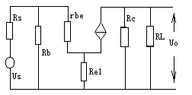

四、解：∵理想运放满足虚短和虚断，∴V_{R1}=v₁-v₂；
V_{R1}/R₁=（v₃-v₄）/(2R₂+R₁),得：
v₃-v₄ =[(2R₂+R₁)/ R₁ ]* V_{R1}=（1+2R₂/ R₁）（v₁-v₂）
A3组成差动输入的运放，又差动输入运放输入与输出的关系得：
Vo=-(R₄/R₃)( v₃-v₄)=-(R₄/R₃)（1+2R₂/ R₁）（v₁-v₂）
∴ A_{V}=v_{o}/(v₁-v₂)=-R₄/R₃（1+2R₂/R₁）
（利用叠加原理等方法同样可以证的正确结果，此处略）
五：解：由电路图知，U_{GS}=0V,因而I_{D}= I_{DSS}=4mA,当：
U_{DS}≥ U_{GS}-U_{P}=O-(-4)=4V时，保证恒流I_{D}= I_{DSS}=4mA。
所以保证R_{L}上为恒流的最大输出电压：U_{OMAX}=12-4=8V
输出电压的范围为0∽8V, R_{L}的范围为：R_{L} =U₀/ I_{DSS}=0∽2KΩ
六：解：
1、R_{F}的左端连接在运放的反相输入端，R_{F}的右端与输出端并联。
2、F=V_{F}/V_{O}=R₆/(R₆+R_{F})
A_{V}=1/F=1+ R_{F}/ R₆=1+100/2=51（倍）
3、Pomax=（V_{CC-} U_{CES}） ²/2R_{L}=（18-2）²/2*8=16W

